HỌC VIỆN CÔNG NGHỆ BƯU CHÍNH VIỄN THÔNG
KHOA AN TOÀN THÔNG TIN



BÁO CÁO BÀI THỰC HÀNH
HỌC PHẦN: KỸ THUẬT GIẤU TIN
MÃ HỌC PHẦN: INT14102

PHÁT HIỆN FILE ÂM THANH BỊ GIẤU TIN BỞI THUẬT TOÁN BACKWARD-FORWARD ECHO HIDING

Tên bài lab: stegano-detect-bwfw-echo-hiding

Giảng viên: PGS.TS Đỗ Xuân Chợ

HỌC KỲ 2 NĂM HỌC 2024-2025
I. Giới thiệu chung về bài thực hành
Trong lĩnh vực an toàn thông tin, steganography (kỹ thuật giấu tin) ngày càng được sử dụng phổ biến để che giấu dữ liệu trong các tệp đa phương tiện, trong đó âm thanh là một trong những đối tượng phổ biến. Một trong những kỹ thuật giấu tin phức tạp và khó phát hiện là Backward-Forward Echo Hiding, lợi dụng sự chồng chéo của tín hiệu âm thanh bằng các tín hiệu vọng (echo) để mã hóa thông tin nhị phân.
Bài thực hành này tập trung vào việc phát hiện và phân tích các tệp âm thanh đã bị can thiệp bằng thuật toán Backward-Forward Echo Hiding. Thông qua quá trình xử lý tín hiệu, trích xuất đặc trưng và so sánh với dữ liệu nguyên bản (nếu có), sinh viên sẽ được tiếp cận các phương pháp phát hiện steganography, từ đó nâng cao nhận thức và kỹ năng bảo vệ thông tin trước các hình thức tấn công ẩn danh trong môi trường truyền thông số.
1. Nội dung và hướng dẫn bài thực hành
1.2. Mục đích
Bài thực hành nhằm trang bị cho sinh viên kiến thức và kỹ năng cơ bản về kỹ thuật tách tin trong môi trường âm thanh số thông qua việc triển khai thuật toán Backward-Forward Echo Hiding (BFEH). Cụ thể:
- Giúp sinh viên hiểu rõ nguyên lý hoạt động của kỹ thuật Backward-Forward Echo Hiding trong việc giấu tin vào tín hiệu âm thanh.
- Rèn luyện kỹ năng sử dụng các công cụ và thuật toán để phân tích, phát hiện dấu hiệu bất thường trong tệp âm thanh có thể đã bị cài mã giấu tin.
- Làm quen với quy trình tiền xử lý tín hiệu, trích xuất đặc trưng, và áp dụng phương pháp so sánh để phát hiện giấu tin.
- Nâng cao nhận thức về các nguy cơ ẩn giấu dữ liệu độc hại hoặc nhạy cảm trong môi trường truyền thông số, từ đó củng cố kiến thức nền tảng về bảo mật thông tin và ứng dụng trong kiểm tra, đánh giá hệ thống thực tế.
1.3. Yêu cầu đối với sinh viên
Sinh viên cần thực hiện Thực hiện đầy đủ các bước thực hành
Khởi động bài lab, tải bài thực hành bằng:
curl -L https://github.com/secattt/stenography/raw/refs/heads/main/audio/stegano-detect-bwfw-echo-hiding.tar | tar -xf - -C ~/labtainer/trunk/labs/
Chạy lệnh dưới đây để khởi động bài lab
labtainer stegano-detect-bwfw-echo-hiding
Đầu tiên sử dụng lệnh để xem các file có trong bài lab:
ls
Ta trực quan hóa dữ liệu tại một vài block âm thanh để phát hiện đỉnh bất thường, ở đây ta sẽ xem tại 4 block ( 20,21,22,23 ):
python3 visualize_cepstrum.py

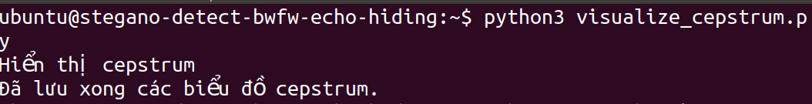

Sử dụng công cụ feh để xem ảnh các block. Ví dụ dưới đây là ở block 20:
feh cepstrum_block_20.png

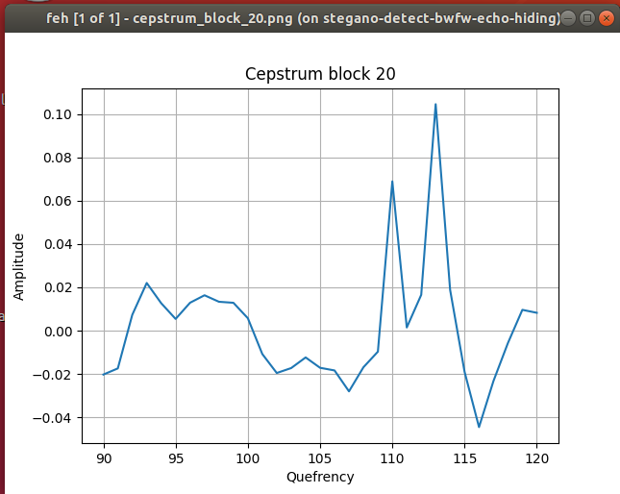

Ta phát hiện thấy xuất hiện 2 đỉnh trong 1 block, đây là đặc chưng của kĩ thuật backward-forward echo hiding, ta sẽ tiến hành xây dựng code phát hiện để làm rõ hơn việc này.
Dùng lệch cat để xem code của file detect_blocks:
cat detect_blocks.py

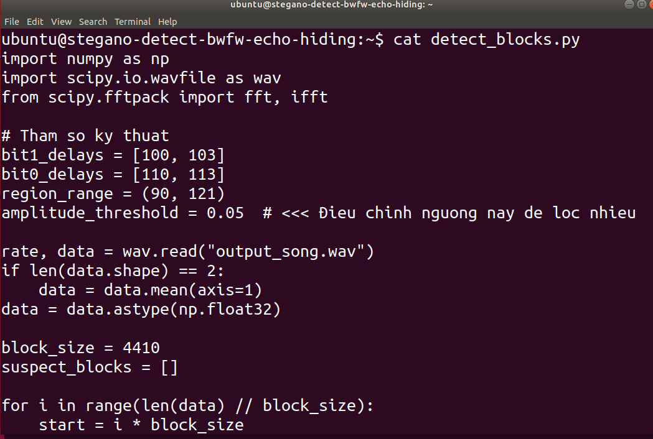

Tiến hành chạy file và phát hiện các đỉnh bất thường, ta nhận thấy từ block 20 -- > 99 liên tục có các amplitude cao bất thường.
python3 detect_blocks.py

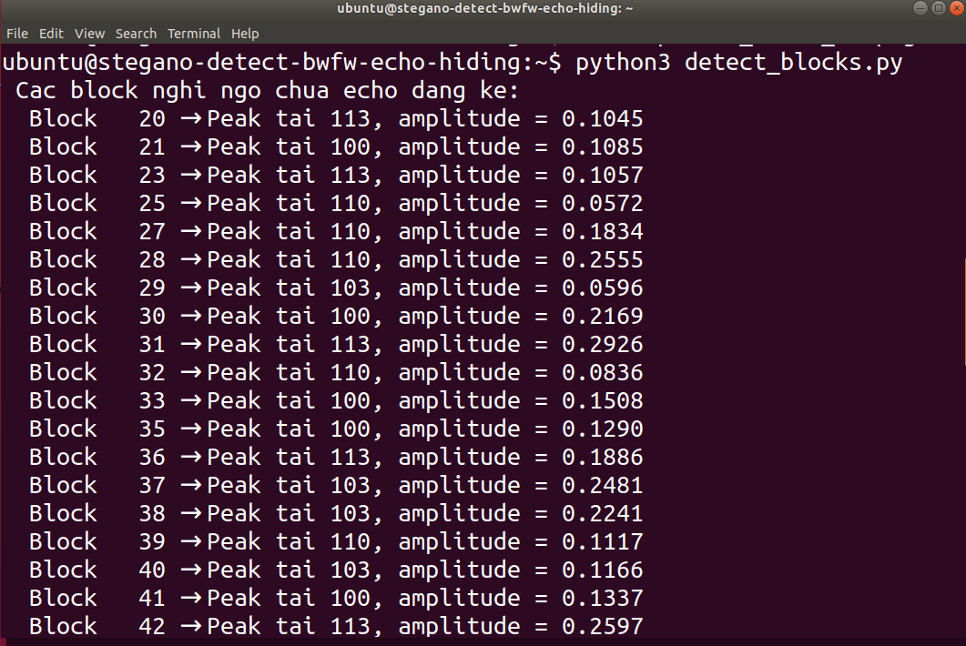

Sử dụng kiến thức tách tin để trích xuất ra thông điệp bị giấu:
python3 decode_bits.py output_song.wav 80

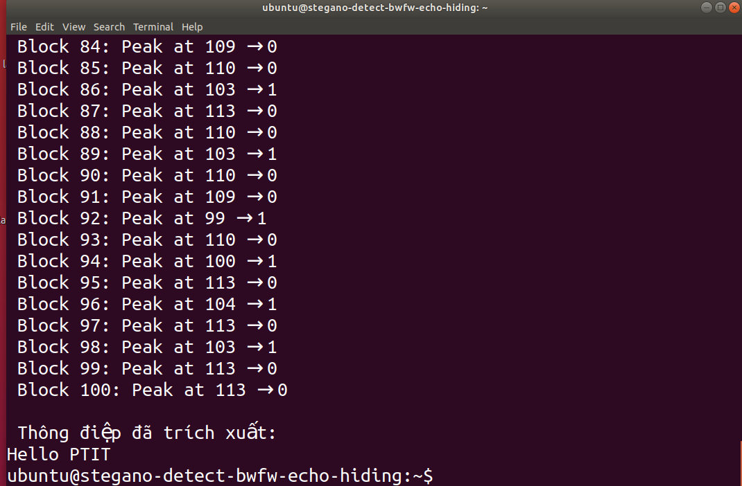

Ta thu được thông điệp bị giấu là Hello PTIT.
Ta tiến hành so sánh thử dung lượng 2 file âm thanh giống nhau, 1 file bị giấu tin với 1 file không bị giấu tin.
python3 compare_size.py
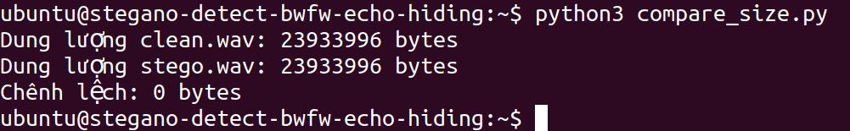
Ta nhận ra việc giấu tin trong âm thanh không thể bị phát hiện bởi việc so sánh dung lượng của file gốc và file bị giấu tin
Kết thúc bài lab, đóng bài lab:
Stoplab

